**MENTAL HEALTH DISORDER**

**OF INDONESIA AND INDIA**

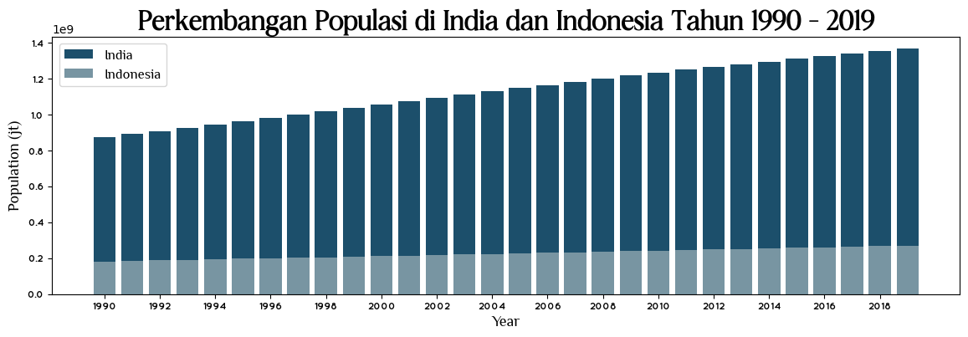

Negara Indonesia dan India merupakan negara dengan penduduk terbanyak di dunia, dengan populasi yang terus meningkat setiap tahunnya. Negara India, sebagai negara yang memiliki jumlah penduduk terbanyak ke-2 di dunia, memiliki jumlah penduduk 873 juta pada tahun 1990 hingga mencapai 1.3 milyar penduduk pada tahun 2019. Negara Indonesia memiliki jumlah penduduk terbanyak keempat di dunia, dengan jumlah penduduk yang terus meningkat setiap tahunnya dengan jumlah penduduk 181 jt pada tahun 1990 hingga mencapai 270 juta penduduk pada tahun 2019. Berdasarkan pada jumlah penduduknya, India memiliki penduduk lebih banyak jika dibandingkan dengan Indonesia. Dari total penduduk di India, terdapat 9,27% penduduk yang menderita mental health disorder pada tahun 2019, sedangkan di Indonesia, terdapat 7,97% penduduk yang menderita mental health disorder pada tahun 2019.

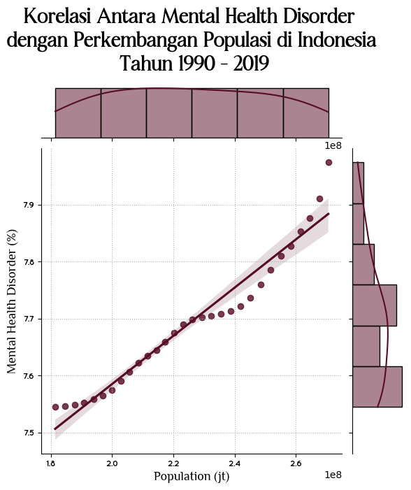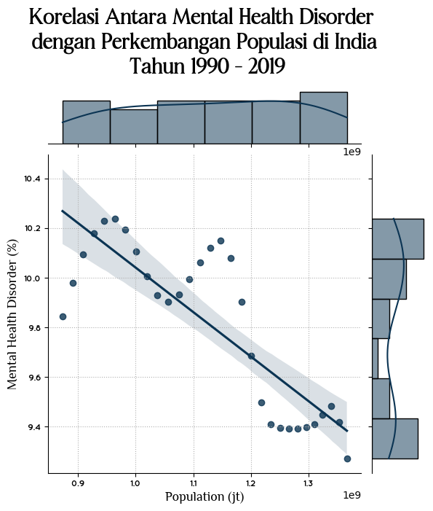

Negara India memiliki jumlah penduduk terbanyak ke-2 di dunia, dengan jumlah penduduk mencapai 1,3 milyar pada tahun 2019, memiliki 9,27% penduduk yang menderita mental health disorder yang merupakan total penderita dari beberapa jenis mental health disorder yang ada. Tren mental health di India jika dikorelasikan dengan tren perkembangan populasi setiap tahunnya, memiliki koefisien korelasi -0,8348, yang berarti bahwa penderita mental health dengan populasi di India memiliki korelasi negatif yang kuat karena nilai koefisiensi korelasinya mendekati angka -1. Sedangkan Indonesia, memiliki jumlah penduduk terbanyak ke-4 di dunia dengan jumlah penduduk mencapai 270 juta pada tahun 2019, memiliki 7,97% penduduk yang menderita mental health disorder. Tren mental health di Indonesia jika dikorelasikan dengan perkembangan populasi pada setiap tahunnya, memiliki koefisien korelasi 0,9750, yang berarti bahwa penderita mental health disorder dengan populasi di Indonesia memiliki korelasi positif yang kuat karena koefisien korelasinya mendekati angka 1.

Sumber data : *Mental Health Dataset*. diakses pada tanggal 28 Desember 2022 melalui laman Kaggle.com